**Tugas Workshop Desain Web**

**Modul Praktikum 1**

Nama : Irvan Aditya Kurniawan

Kelas : 1 D4 IT B

NRP : 3124600044

**SOAL PENDAHULUAN :**

1. Apakah yang dimaksud Text Editor, Extension, Git & Github?

* Text editor adalah sebuah program komputer yang digunakan untuk membuat ataupun mengubah text file sehingga menjadi sebuah program.
* Extension adalah sebuah program tambahan yang dirancang untuk mengubah tampilan dan meningkatkan fungsionalitas dari sebuah aplikasi.
* Sedangkan, Git & Github adalah sebuah sistem kontrol versi (*Version Control System*), yang memungkinkan programmer untuk melacak perubahan kode, memelihara versi, dan juga mempermudah kolaborasi dengan programmer lainnya. Perbedaan Git & Github adalah Git dapat digunakan secara lokal tanpa koneksi internet sedangkan Github adalah platform berbasis web yang memerlukan koneksi internet untuk penggunaannya.

1. Bagaimana cara membuat Heading, Paragpraph, Link/Tauan?

* **Heading :** <h1> Hello World!</h1>
* **Paragraph :** <p>lorem ipsum </p>
* **Link/Tautan :** <a href="https:// youtube.com ">youtube</a>

1. Bagaimana cara memasukkan gambar pada halaman web?

* 1. Membuat folder bernama img di directori yang sama dengan file index.html.

2. Memindahkan file gambar ke folder img.

3. Pada file html tambahkan baris kode <img src=”img/gambar.jpg” alt =”gambar-1”> pada tempat yang diinginkan.

**SOAL PERCOBAAN :**

1. 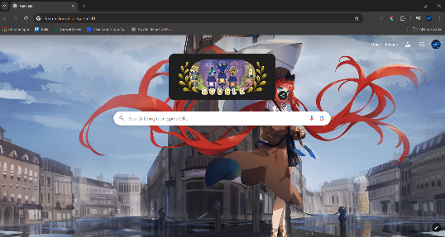**Instalasi Tools**
2. **Instalasi Chrome**
3. 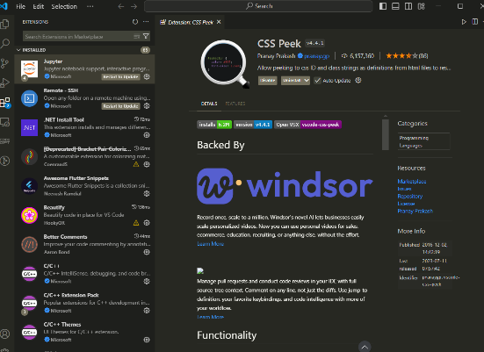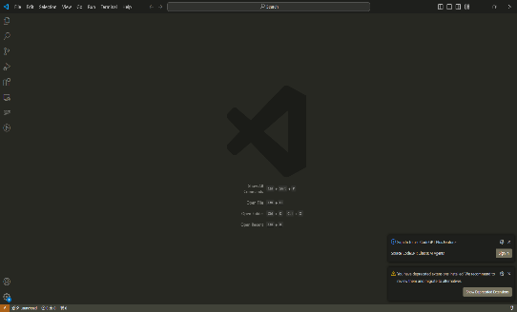**Instalasi Text Editor Visual Studio Code**
4. **Git & Github**

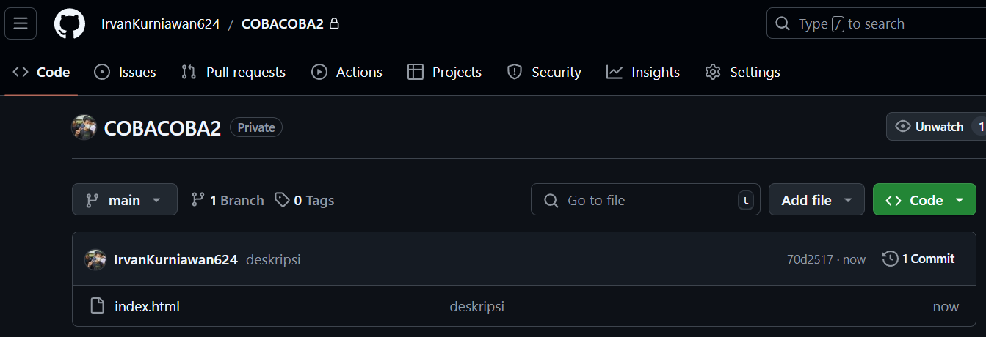

1. **Fundamental HTML 5**
2. **Heading & SEO**
3. Lakukan percobaan dengan mengganti judul pada Tag Title lalu simpan dan lihat hasilnya.

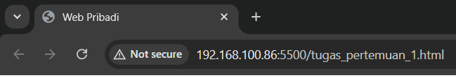

1. **Paragraf**
2. Lakukan percobaan dengan menambahkan paragraph dengan menggunankan tag <p> deskripsi</p>, simpan lalu cek hasilnya.

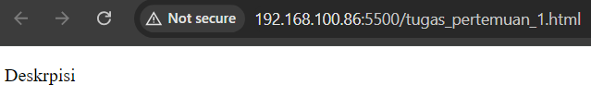

1. Lakukan uji coba dengan menambahkan tag <br> “baris” diantara paragraph, simpan lalu cek hasilnya.

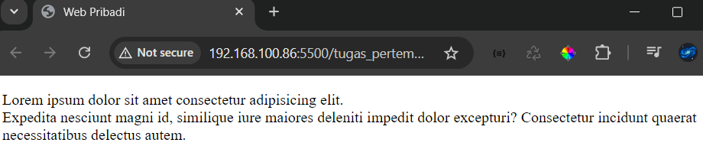

1. Lakukan uji coba dengan menambahkan tag <p></p> menjadi 3 bagian.



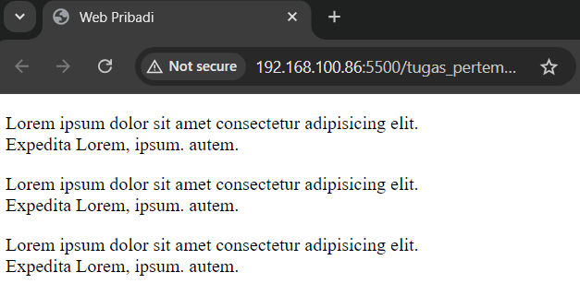

1. **Ordered & Unordered List**
2. Lakukan percoban dengan menanbahkan tag <ol> <li>list pertama</li></ol> simpan dan amati hasilnya

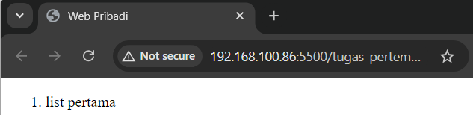

1. Lakukan percoban dengan menanbahkan tag <ul> <li>list pertama</li></ul> simpan dan amati hasilnya.

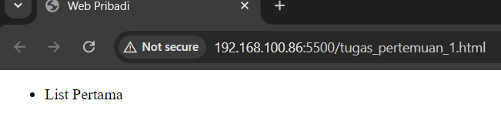

1. lakukan percobaan dengan mengkombinasikan Ordered List dan Unoredered List seperti berikut ini, simpan dan amati hasilnya.

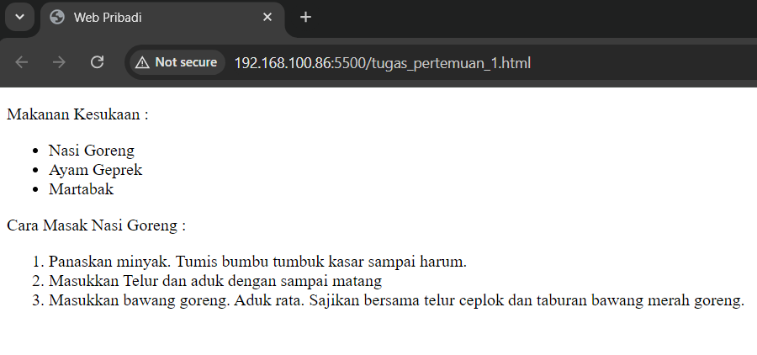

1. **Anchor Hyperlink**
2. Lakukan percobaan dengan menambahkan tag Anchor Hyperlink <a>dekripsi link</a> seperti diberikut, simpan dan amati hasilnya.

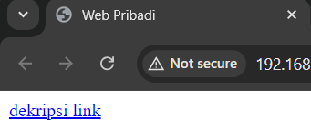

1. 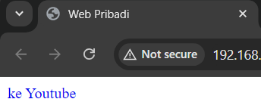Lakukan percobaan dengan menambahkan attribute target=”_blank” pada tag Anchor Hyperlink <a>dekripsi link</a> seperti diberikut, simpan dan amati hasilnya. 
2. **Images**
3. Buat folder baru di root dengan nama “image” cari gambar di situs https://unsplash.com/ simpan didalam folder image, Lakukan percobaan dengan menambahkan tag <img src=”” alt=””> seperti berikut lalu lakukan percobaan dengan mengubah nama file gambar pada source img seperti berikut, simpan dan amati hasilnya.



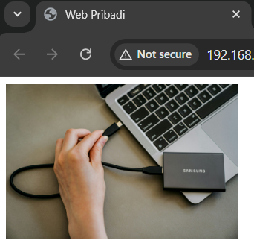

1. lakukan uji coba dengan menambahkan atribut height=”300” value pada atribut height disesuaikan dengan keinginan, simpan dan amati hasilnya.



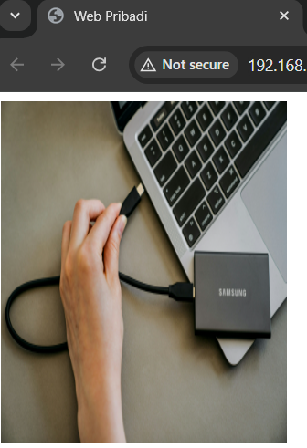

1. **Commit & Push**
2. Git Add .

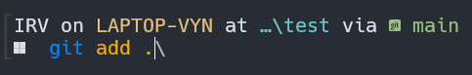

1. Git commit -m “hasil percobaan”

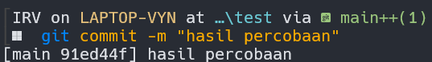

1. 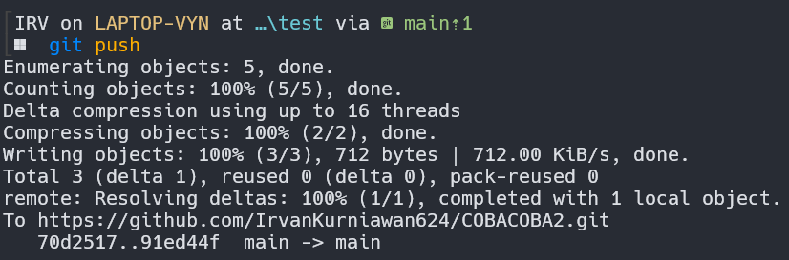Git push